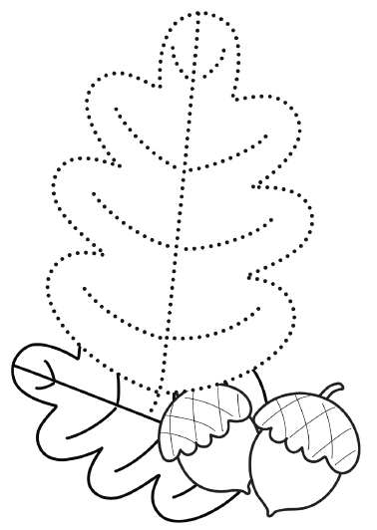
Połącz kropki i pokoloruj obrazek.

